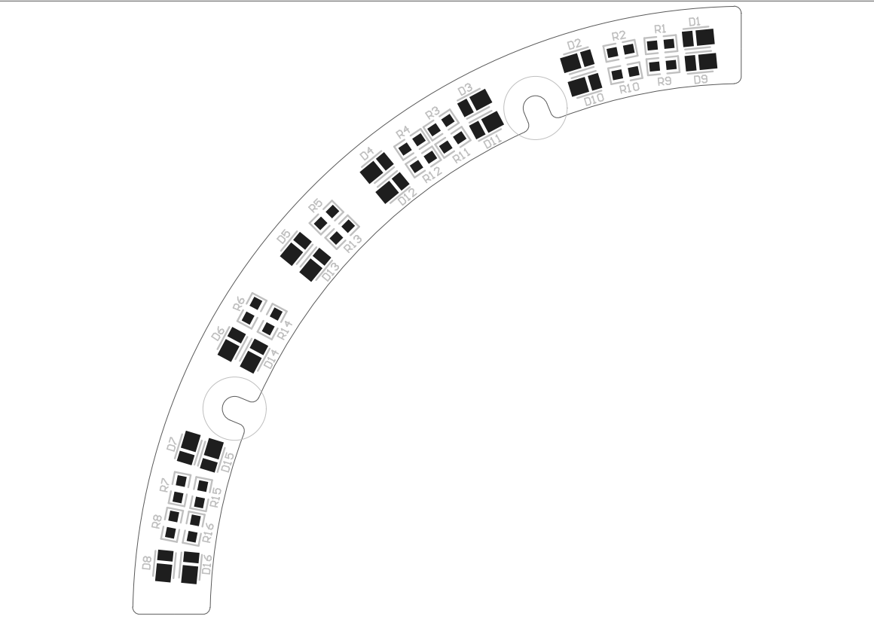

MS-002.29W007 V1.0



执行台车LED灯环

顶层

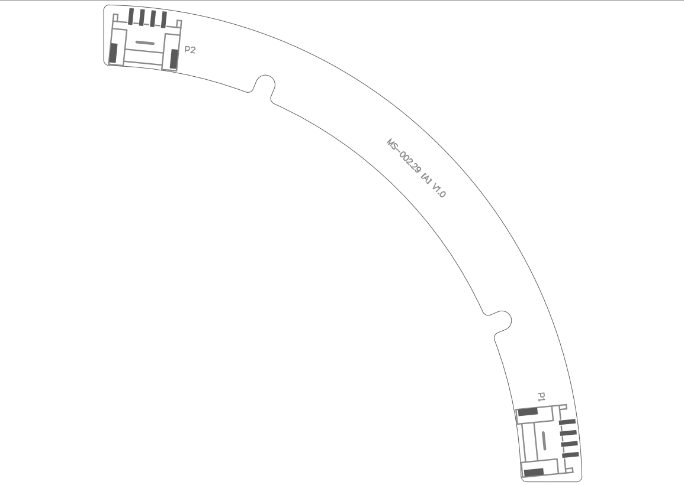

执行台车LED灯环



MS-002.29W007 V1.0

底层